Подвижная игра
«Построй скворечник»
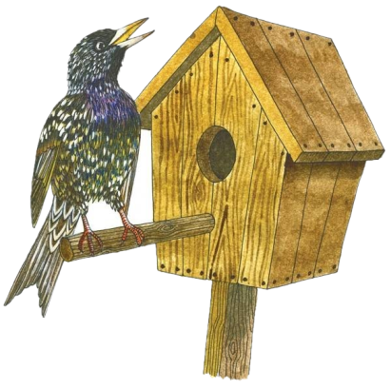

Вед: Скворцы вернулись, наконец,
Зиме пришёл теперь конец!
Скворцов мы в гости пригласим,
Для них скворечник смастерим!
Дети под весёлую музыку двигаются по залу.
Вед: Мы дружно за руки возьмёмся,
По два в кружочек соберёмся!
Дети образуют кружки по два человека. Игра продолжается.
Вед: Мы дружно за руки возьмёмся,
По три в кружочек соберёмся!
Дети образуют кружки по три человека. Игра продолжается.
Вед: Мы дружно за руки возьмёмся,
И по четыре соберёмся!
Дети образуют кружки по четыре человека. Игра продолжается. Ведущий называет произвольное количество.

